河南省高等学校重点科研项目结项流程

注：请大家正确登录河南省高校科技管理云服务平台，有独立网址的高校请用独立网址登录。

一、省厅项目结项流程图

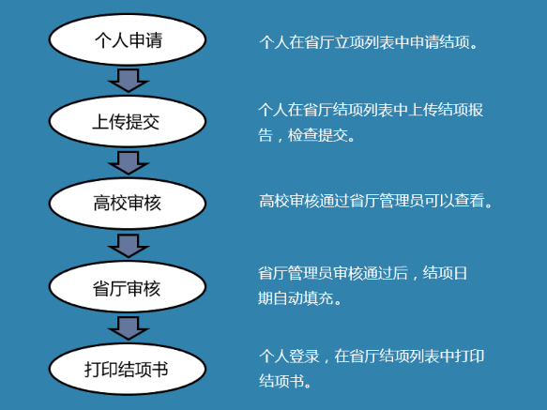

《结项流程图》

二、分步截图展示

**个人提交申请：**

第一步：首先，请大家登录自己的帐号，点击【省厅科研】🡪【省厅立项】🡪【申请结项】，点击申请结项进入结项信息申请页面时，请大家注意申请结项的提示。按照提示填写完结项申请信息后点击暂存。注：暂存状态学校管理员看不到。

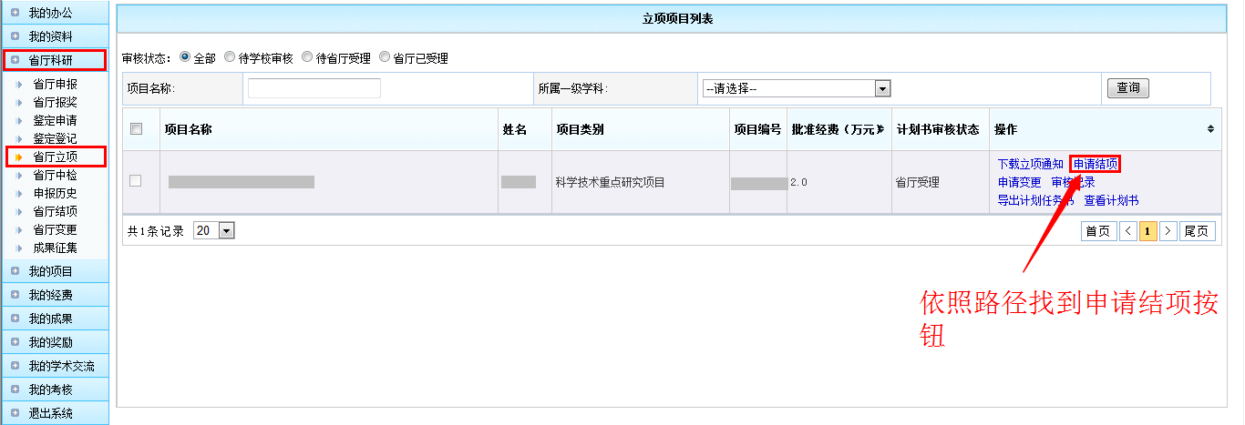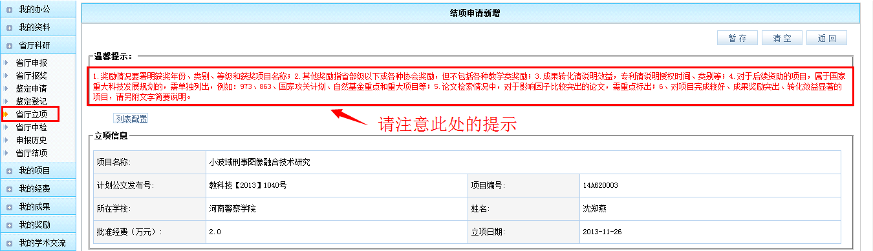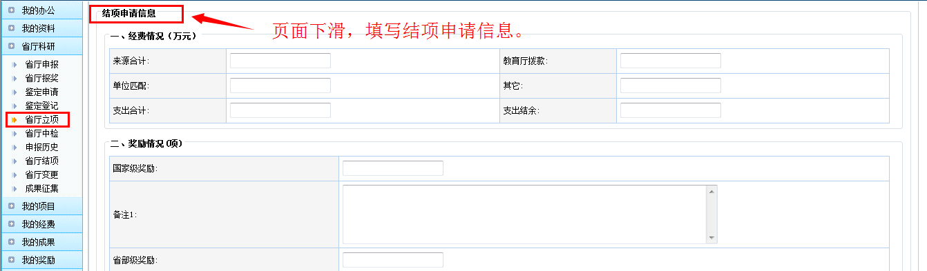

<项目申请示意图>

第二步：在第一步点击暂存后，科研人员便可以在省厅结项中找到这个项目，根据提示上传文件后，在列表中便会出现检查并提交按钮。

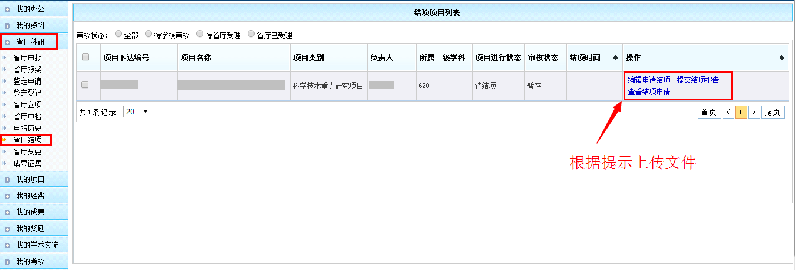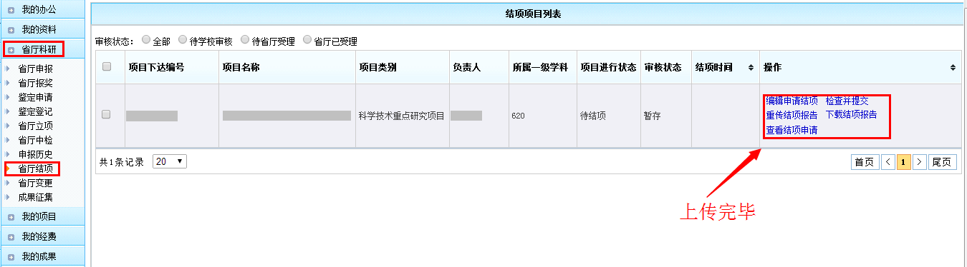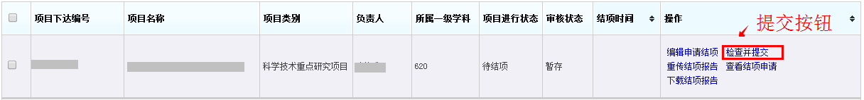

<结项材料上传示意图>

第三步：个人提交后，请联系管理员审核，并及时关注自己的审核状态。

第四步：个人确认状态为【已结项】且结项时间和结项等级已填充，此时省厅审核通过，科研人员可以登录系统，如下图路径，点击【省厅结项】，在列表中蓝色按钮区下载结项书。

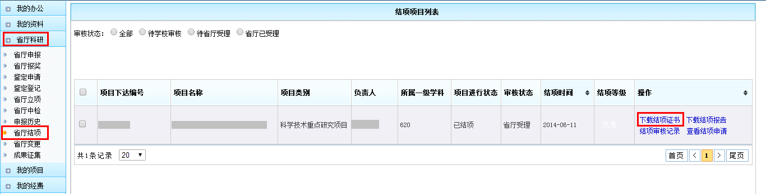

<结项证书下载示意图>

**两级审核路径图：**

管理员审核：

管理员登陆后，目前只限超级管理员，点击【教育厅业务】🡪结项管理，在列表中审核结项信息。高校审核通过的结项申请，会被递交到省厅管理员页面。

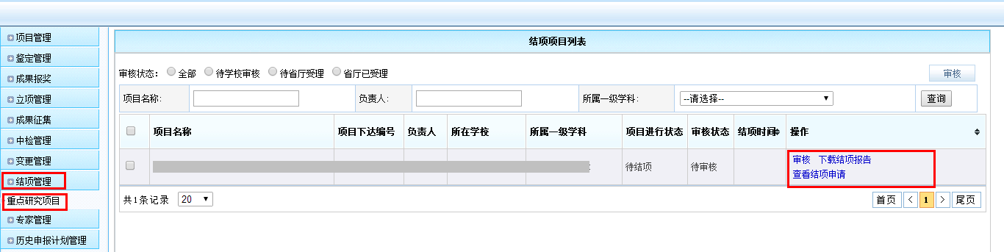

<管理员审核示意图>

省厅管理员审核：

高校审核通过的信息会被递交到省厅管理员页面，省厅管理员进行终审。

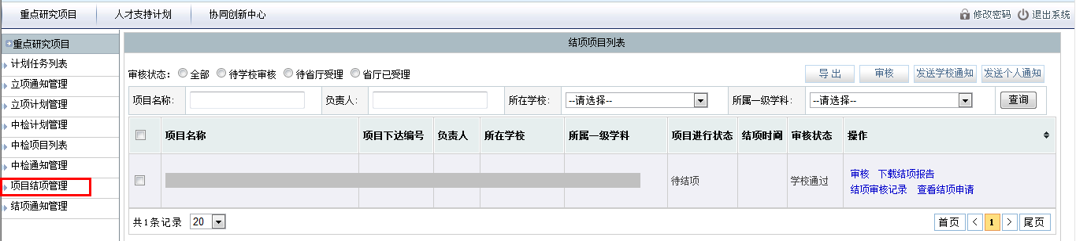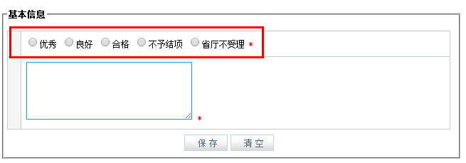

<省厅审核示意图>

结项条件及具体要求

（一）结项条件

1.完成项目计划任务书各项工作；

2.项目实施期间项目组未发生剽窃他人科学研究成果等学术不端行为；

3.项目产出成果不存在知识产权争议。

（二）具体要求

研究成果的取得时间要求为立项后至提交结项材料时间止，包括专著、论文、软件、数据库、专利以及评价鉴定证书、研究报告等，应注明“河南省高等学校重点科研项目计划支持（项目编号：××××）”，未标注的不予列入该项目成果范围。

各类型成果应与项目研究相关，根据成果类型，同时附以下证明材料：

1.论文成果。论文成果须是公开发表，论文成果的署名作者可以是项目负责人或项目组成员；至少1篇项目负责人以第一作者或通讯作者发表；至少1篇标注项目资助信息及项目立项编号；至多附3篇代表性论文全文，超过3篇的以列表形式提供。

其中，支撑附件要求：

（1）发表在国内期刊上的论文应附封面页、版权页、目录页、正文和封底页，在目录页中符号标注该篇论文；

（2）在国外发表的论文应附正文及中文摘要，被SCI、EI、ISTP、SSCI等收录的，须附有收录证明；

（3）在线发表的论文须附项目承担学校开具的成果认定证明；

（4）在论文正文作者处文本标注作者与本项目的关系（如项目负责人，项目组成员），同时强调标注受本项目资助的信息。

2．软件系统应是正式登记的软件著作权或者软件系统安装文件及说明书，同时附上测试报告或使用证明。

3．研究报告。如果项目的预期成果仅研究报告一项，须有使用单位的采纳证明及原本；同时提供由具备资质的权威部门出具的检索重复率低于30%的书面报告。

4.著作/教材等出版物。正式出版物的封面页、版权页、作者页、目录页和封底页，在作者信息处文本标注作者与本项目的关系（如项目负责人，项目组成员），其中出版物第一完成人需为项目负责人或项目组成员。

5.专利。须提供授权专利证书，如果项目负责人和项目组成员均非专利的第一发明人，至少1个专利中项目组成员和项目负责人为共同发明人。

6.成果转化。需要提供正式签订的成果转化合同（协议）；合同任务的负责人需是项目主持人或项目组成员；合同中未明确合同任务负责人的需提供合同签订双方认可的合同项目负责人。

（三）资助计划项目结项还需达到以下基本要求：

预期成果为论文的，至少1篇论文为北大/南大中文核心或EI、SCI、SSCI收录；预期成果为专利的，至少1项获得授权；预期成果为软件的应有不少于两家非本单位用户使用证明及对相关软件的评价；预期成果为研究报告的要有市厅级以上的采纳证明。

（四）有以下情况之一不予结项验收：

1.未按要求提交结项材料或提供的结项材料不真实、不完整的；

2.提交的成果形式、数量未达到计划任务书中的预期成果数量的；

3.未满足结项基本要求的资助计划项目。